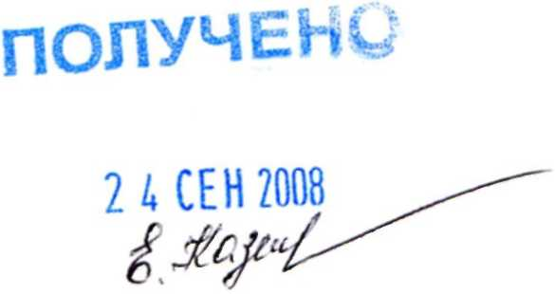
В Павлово-Посадский городской суд
Московской области
-------------------------------------------------------
125500, Московская обл.,
г. Павловский Посад, ул. Павловская, д. 52

От истца: бухгалтера-кассира СНТ «Кардиолог»
Петренко Анатолия Павловича

Адрес регистрации: 111402, г. Москва,
ул. Вешняковская, дом 12, корп. 1, кв. 157
Конт. адрес: 111394, г. Москва, ул. Мартеновская,
дом 39, корп. 2, кв. 98
Конт. тел: 8 916 957 55 99

Ответчик: СНТ «Кардиолог»
Адрес: Московская обл.,
Павлово-Посадский р-н, дер. Васютино

в лице председателя правления
Шорина Андрея Юрьевича,
Адрес регистрации: 123181, г. Москва,
ул. Исаковского, д. 28, корп. 1, кв. 192

Ходатайство
об истребовании доказательств
по иску о восстановлении на работе

В связи с тем, что, несмотря на мои неоднократные запросы, мне председатель правления СНТ «Кардиолог» в нарушение ст. 62 ТК РФ так и не предоставил копий протокола заседания правления, на котором было принято решение об освобождении меня от занимаемой должности бухгалтера-кассира, копий протоколов общих собраний и других документов, необходимых для рассмотрения в суде моего искового заявления,

П Р О Ш У суд:

- Обязать Ответчика представить в судебное заседание:
  - Протокол заседания правления от 19 июля 2007 г.
  - Протокол общего собрания членов СНТ «Кардиолог» от 28 июля 2007 г.
  - Протокол № 1 заседания счетной комиссии по выборам правления СНТ «Кардиолог» от 28 июля 2007 г.
  - Протокол общего собрания членов СНТ «Кардиолог» от 12 августа 2007 г.
  - Протокол общего собрания членов СНТ «Кардиолог» от 16 августа 2008 г.
  - Приказ № 1/08 от 05 сентября 2008 г.
- Предложить Ответчика представить в судебное заседание:
  - платежные документы по оплате членских взносов членами правления СНТ «Кардиолог» за последние годы, если таковые имеются.

Приложение:

- копия моего заявления об истребовании документов

" " ____________ 2008г.
Петренко А.П. П.

